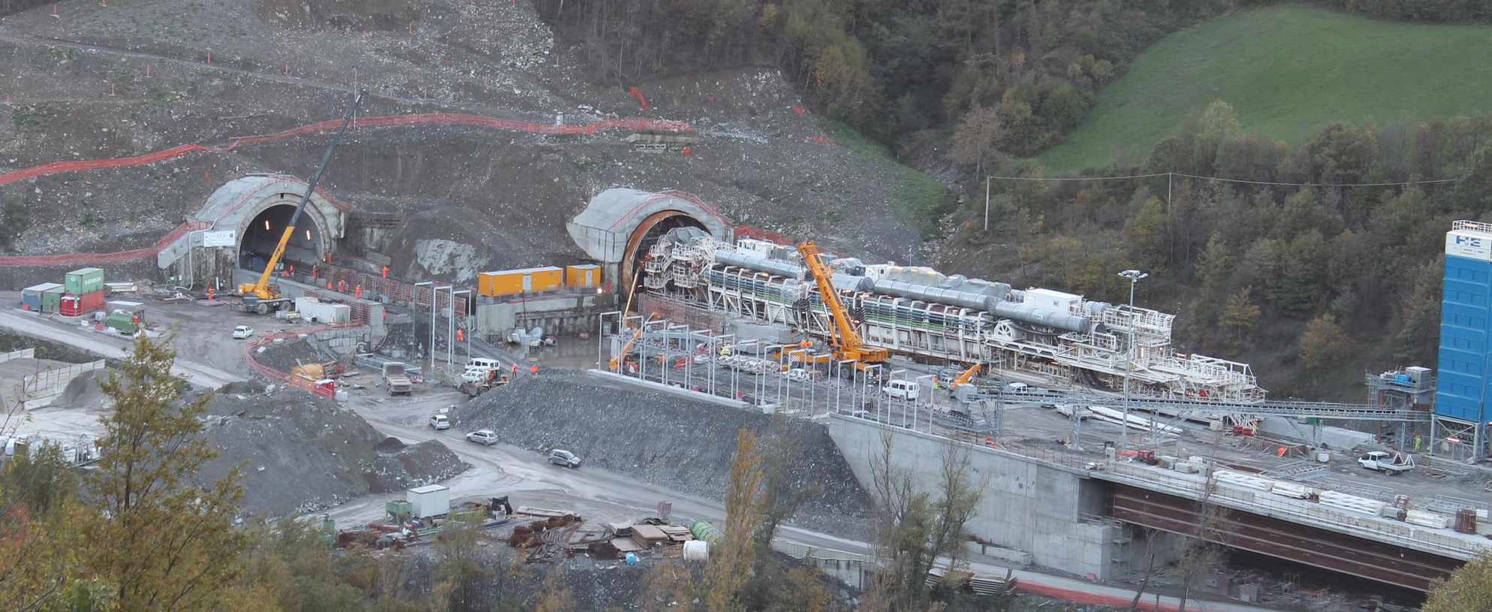

Inizio dello scavo della Canna Sud in data 29.12.2012

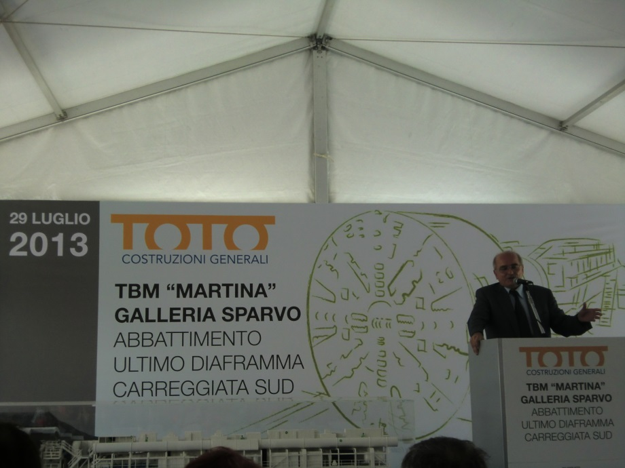
Intervento dell’Ing. Bandieri durante la cerimonia

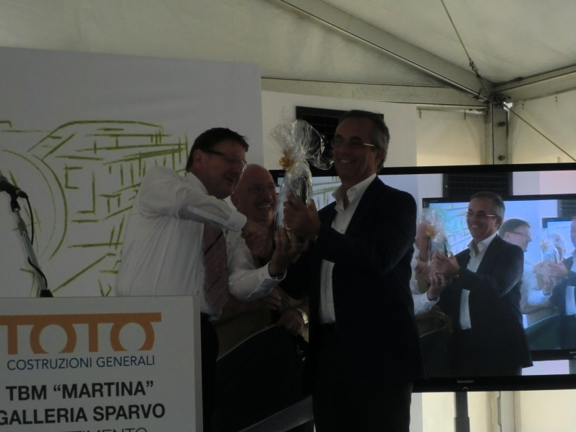

Consegna da parte del Vice Presidente di Herrenknecht della lanterna dei minatori

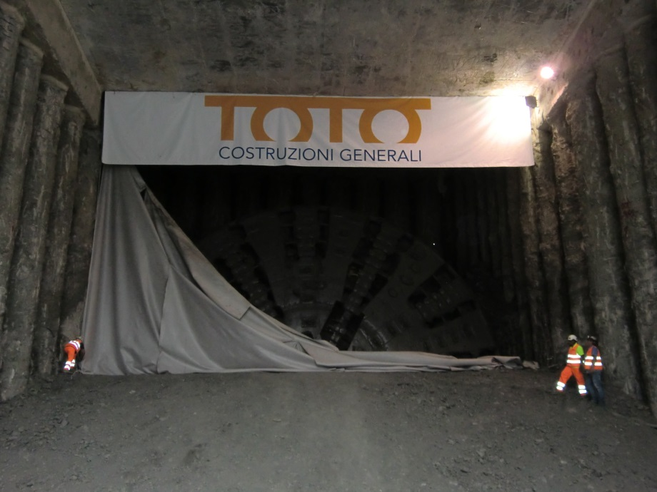 Caduta del diaframma 29.07.2013

